**Información oficiosa correspondiente al mes de febrero 2023 Departamento de Registro**

Durante el mes de febrero, el departamento de registro continuo con el plan fase III de actualización del registro que se lleva a cabo todos los años, desde el primero de febrero hasta el día veintiocho del mismo, obteniéndose los siguientes datos estadísticos:

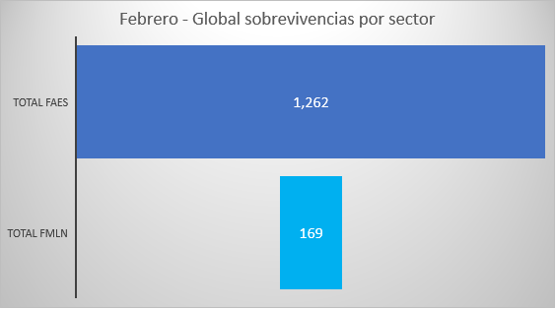

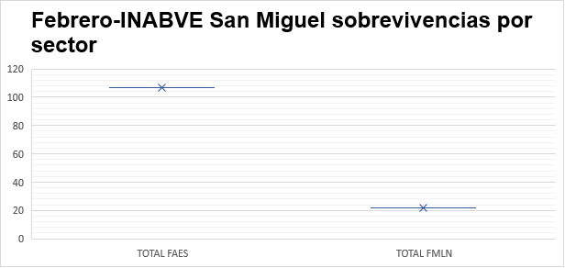

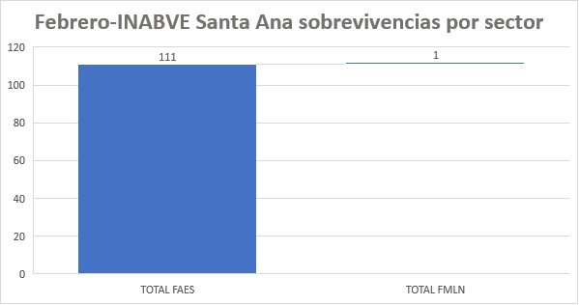

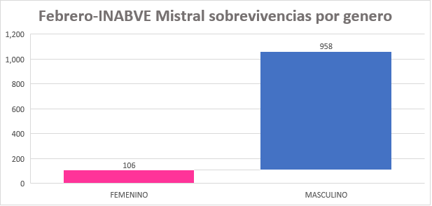

**Control de calidad**

Se remitieron 5,403 expedientes para su debida revisión de documentación pendiente, 1,339 expedientes de primera vez y 43 expedientes de beneficiarios con documentación